1. 备份数据库，备份成脚本存储。

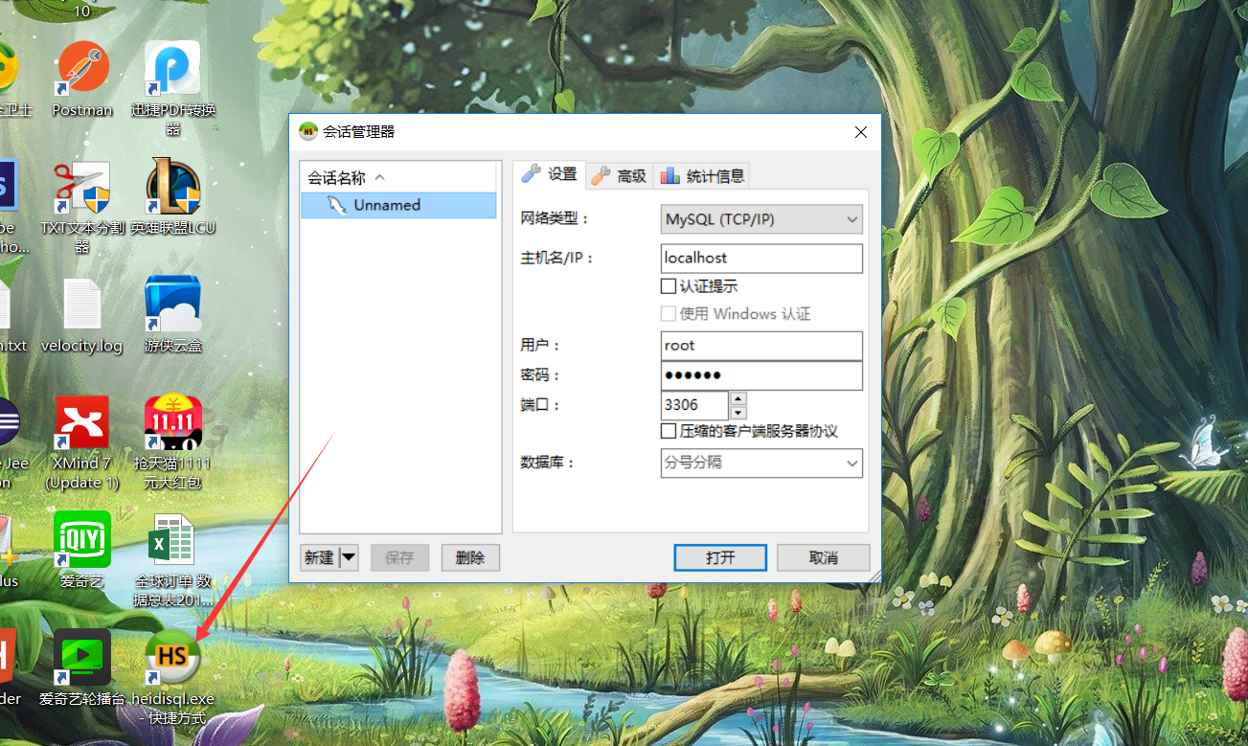

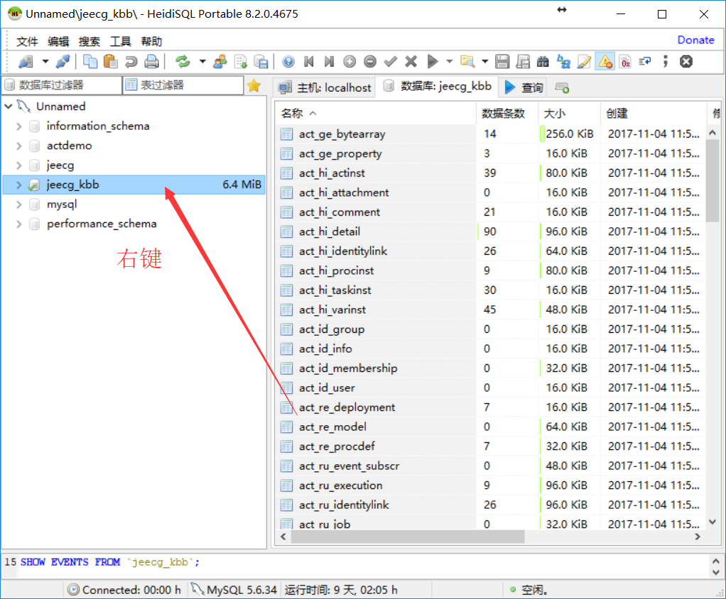

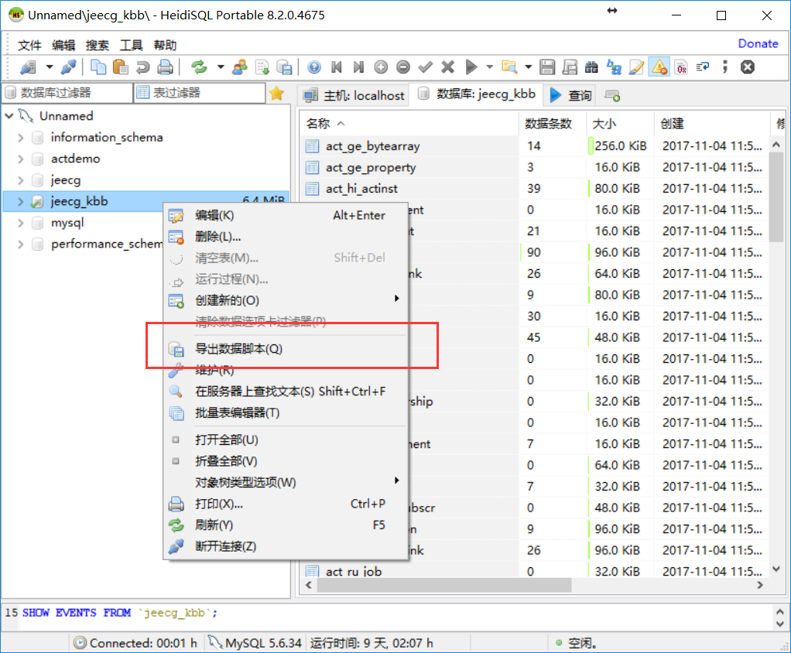

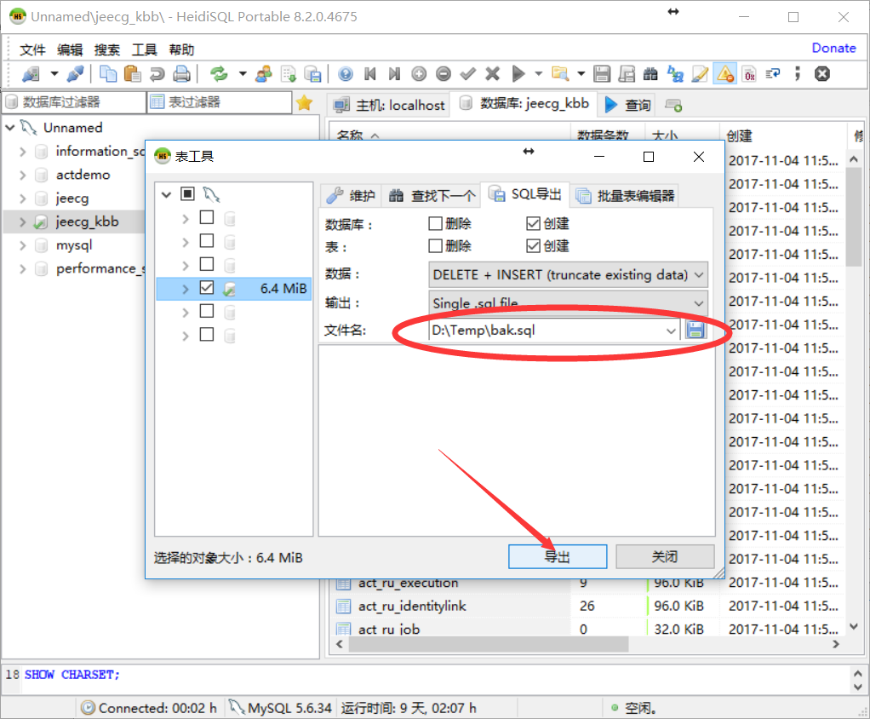

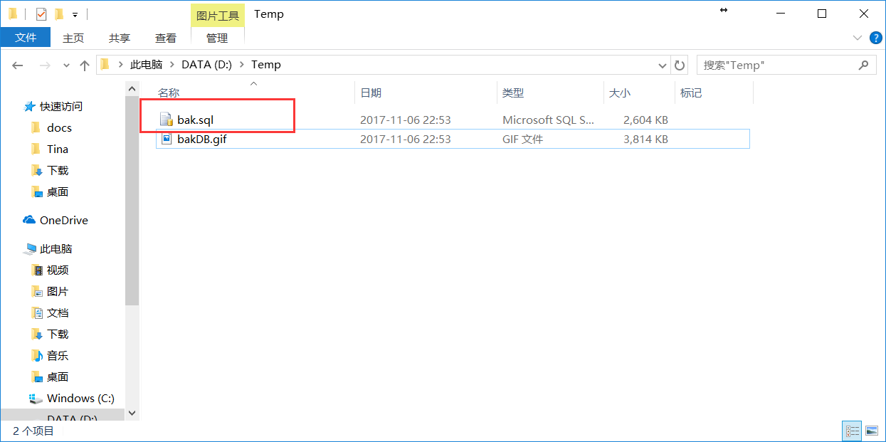

1. 恢复数据库，从脚本生成。

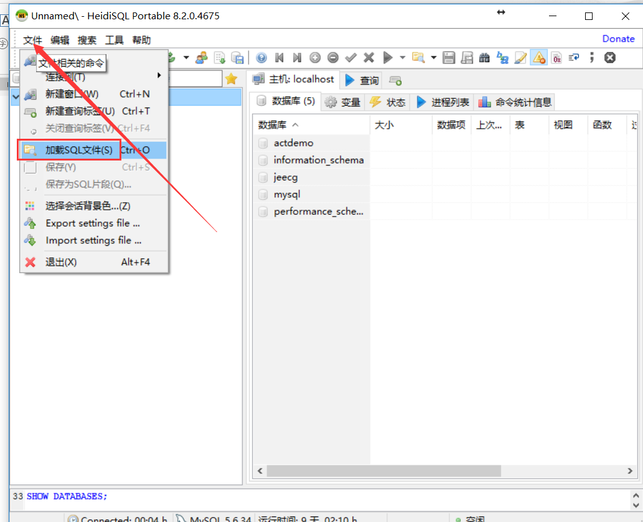

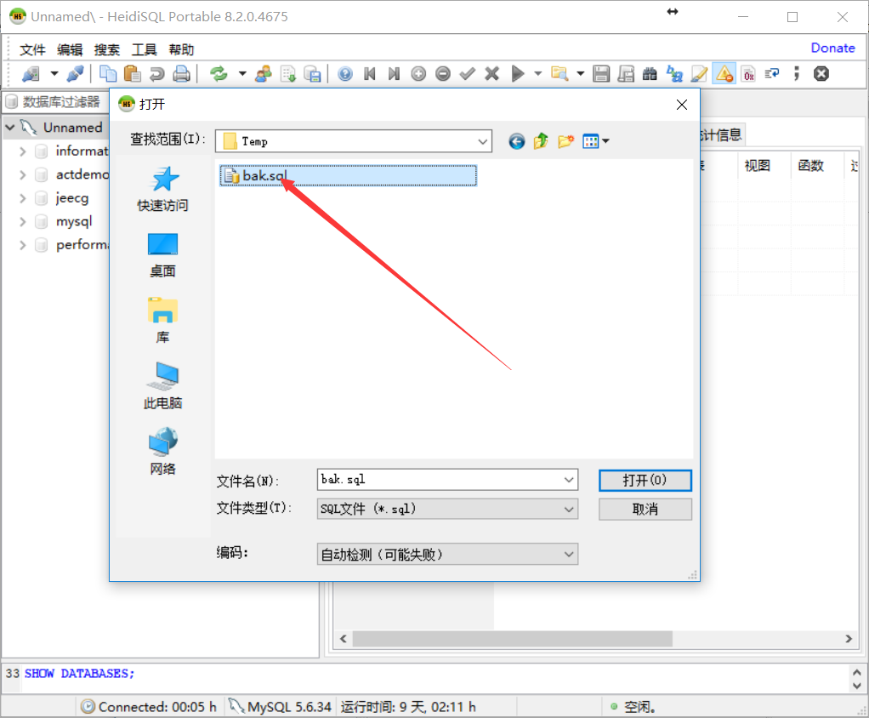

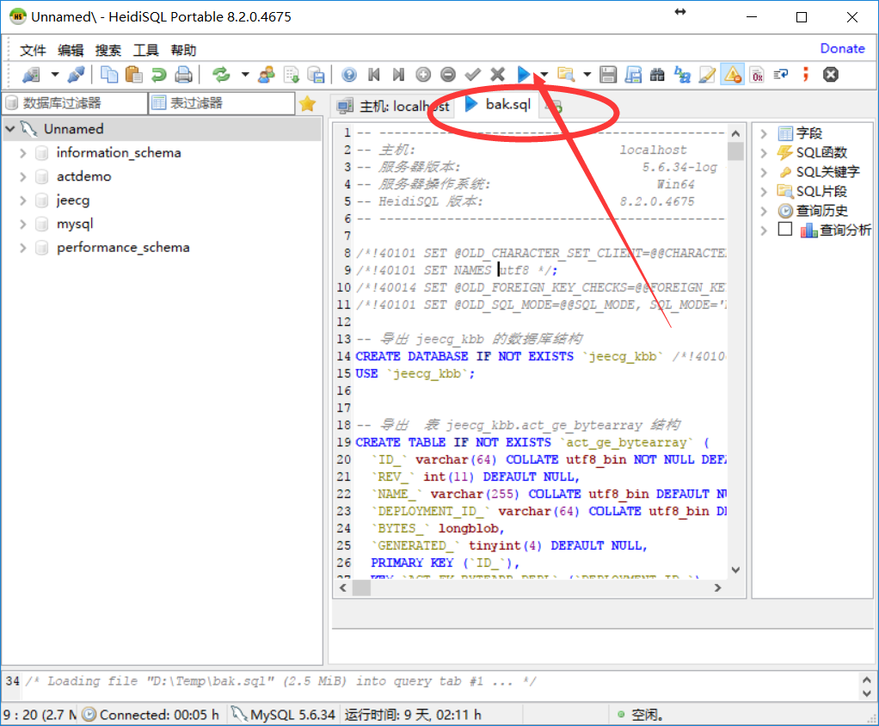

执行完后在左边右键刷新就能看到了

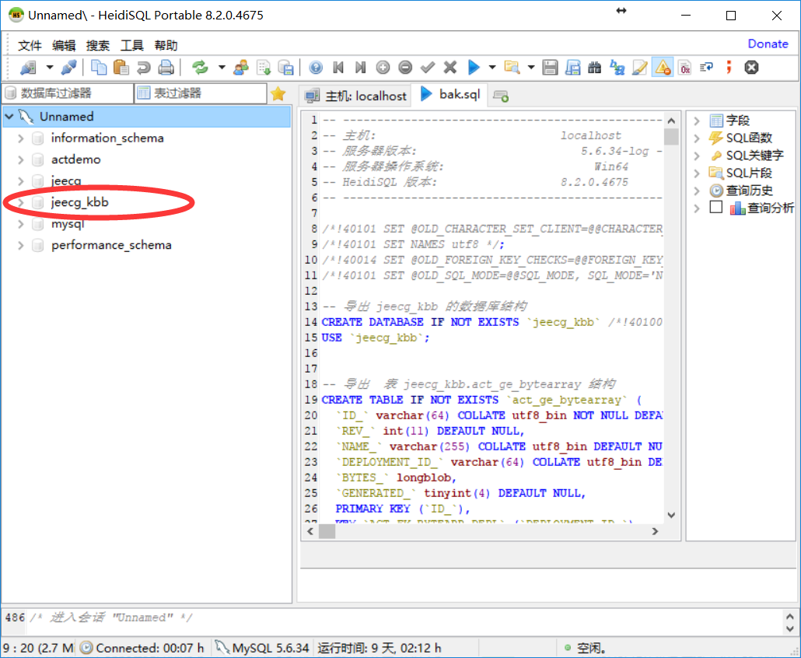

业务表说明：（除了红色的都可以清空）

|  |  |  |  |
| --- | --- | --- | --- |
| 分类 | 表名 | 说明 | 备注 |
| 基础资料 | t_base_customer | 客户信息 |  |
| t_base_params | 一般参数 |  |
| t_base_standard | 配件资料 |  |
| t_base_surface | 表面处理 |  |
| 门型维护 | t_door_options | 可选配件 |  |
| t_door_params | 参数显示勾选 |  |
| t_door_standard | 标准配件 |  |
| t_door_surface | 表面处理 |  |
| t_doors | 门型头信息 |  |
| t_doors_model | 默认型号信息 |  |
| t_doors_model_ex | 一般参数信息 | 字段按照t_base_params增加 |
| 报价单 | t_offer_attachement | 附件位置等信息 |  |
| t_offer_group_option | 新增时默认项 | 不要删 |
| t_offer_options | 单据的选项存储 |  |
| t_offers | 表头项 |  |
| t_offers_entry | 平门和旋转门分录 |  |